
UNIVERSIDAD AUTÓNOMA DE SANTO DOMINGO
UASD · Primada de América
Visualización de Datos I
INF-8240-C2
Práctica Unidad II
Creación y análisis de gráficas
Industrias Caribe S.A.
Presentado por
Marlenis Judith Concepción Cuevas
Santo Domingo, República Dominicana
2 de noviembre de 2026

Informe gerencial · Industrias Caribe S.A.
Objetivo: describir la carga de reclamos y el desempeño productivo, construir dos dashboards revisables y proponer acciones sustentadas en los datos de la consigna.

Resumen ejecutivo
Reclamos | Resultado | Producción | Resultado
Total | 450 | Planificadas | 1,081,535 unidades
Resueltos | 318 (70.67 %) | Producidas | 1,024,428 unidades
Pendientes | 132 (29.33 %) | Defectuosas | 35,123 unidades
Días promedio | 8.94 días (n = 318) | Tasa de defectos | 3.43%
Satisfacción | 3.08 / 5 (n = 318) | Cumplimiento | 94.72%

Empaque reúne 110 reclamos (24.44 %). Se recomienda revisar el empaque y priorizar pendientes según riesgo y antigüedad. Producción presenta una brecha de 57,107 unidades frente al plan; se recomienda investigar las brechas por planta y los defectos de los productos con mayores tasas. Las comparaciones son descriptivas, sin atribución causal.

Preparación y validación de los datos
Se importaron los tres CSV originales: Reclamos (450 filas), Produccion (1,200) y Ventas (3,000). La copia de Ventas es idéntica y no se sumó. Se conservaron los encabezados, se tiparon conteos e importes y se convirtieron las fechas ISO a fechas reales de Excel. Se crearon tblReclamos y tblProduccion, además de tblVentas para verificar las relaciones.
ReclamoID, LoteID y VentaID son únicos en sus respectivas tablas. Todos los VentaID de reclamos existen en ventas; producto y región coinciden con su venta asociada y no hay reclamos anteriores a su venta. Producción no tiene campos vacíos; las unidades son positivas y las defectuosas no superan a las producidas. Los controles detallados están en la hoja Validacion.
Se preservaron 132 vacíos en DiasResolucion y otros 132 en Satisfaccion_1a5. Corresponden a los 78 casos En proceso y 54 Abierto. Los 318 resueltos tienen ambos datos. Satisfacción se encuentra entre 1 y 5 y no hay días negativos. No se reemplazaron vacíos por cero.

Parte A · Reclamos

Procedimiento y fórmulas revisables
MesReclamo = FECHA(AÑO([@FechaReclamo]); MES([@FechaReclamo]); 1). Esta columna conserva año y mes; evita agrupar enero de 2025 con enero de 2026. El registro de reclamos abarca del 2 de enero de 2025 al 28 de enero de 2026, mientras las ventas corresponden a 2025.
Indicador | Fórmula en Excel (español) | Resultado
Total | =CONTARA(tblReclamos[ReclamoID]) | 450
Resueltos | =CONTAR.SI(tblReclamos[Estado];"Resuelto") | 318
Tasa resuelta | =318/450 | 70.67 %
Días promedio | =PROMEDIO(tblReclamos[DiasResolucion]) | 2,842 / 318 = 8.94
Satisfacción | =PROMEDIO(tblReclamos[Satisfaccion_1a5]) | 979 / 318 = 3.08

Las fórmulas internas del archivo XLSX se guardan en el estándar de Excel y se muestran traducidas según la instalación. PROMEDIO omite vacíos: los días representan únicamente los casos con resolución registrada y la satisfacción solo las respuestas disponibles. Incluir ceros reduciría indebidamente ambos promedios; además, una satisfacción cero estaría fuera de la escala 1–5.

Empaque es la categoría con más reclamos
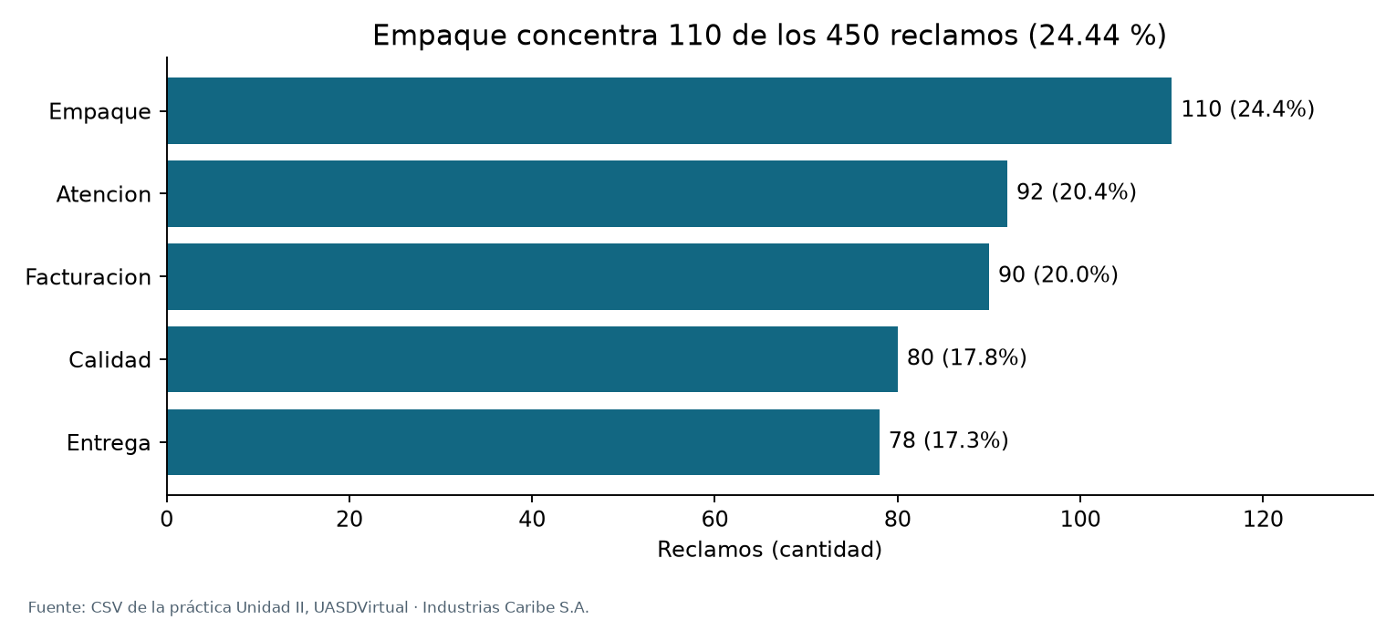
Categoría | Casos | Participación
Empaque | 110 | 24.44%
Atencion | 92 | 20.44%
Facturacion | 90 | 20.00%
Calidad | 80 | 17.78%
Entrega | 78 | 17.33%

Hallazgo 1: Empaque concentra 110 de 450 casos, seguido de Atención con 92. La barra horizontal permite comparar conteos desde cero y leer categorías largas. Es composición del conjunto de reclamos, no una tasa por producto ni una prueba de peor calidad relativa.

El 29.33 % de los casos sigue sin resolver
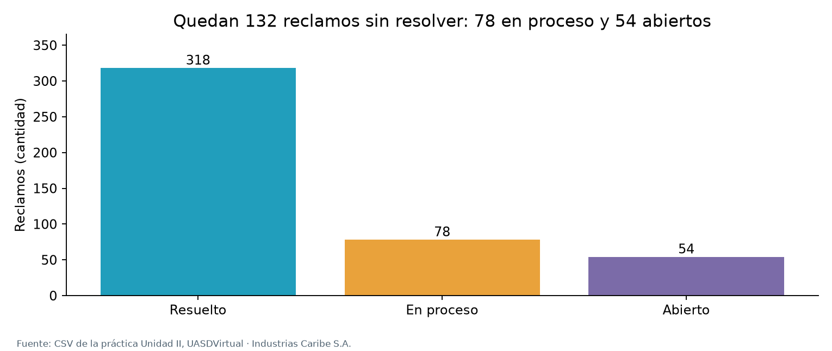
Hallazgo 2: hay 318 Resuelto, 78 En proceso y 54 Abierto. Si «abiertos» significa el estado literal, son 54; si significa pendientes de resolución, son 132. La tasa resuelta es 318 / 450 = 70.67 %. Las columnas comparan categorías, sin suponer que los estados son intervalos temporales.

La serie de reclamos incluye enero de 2026
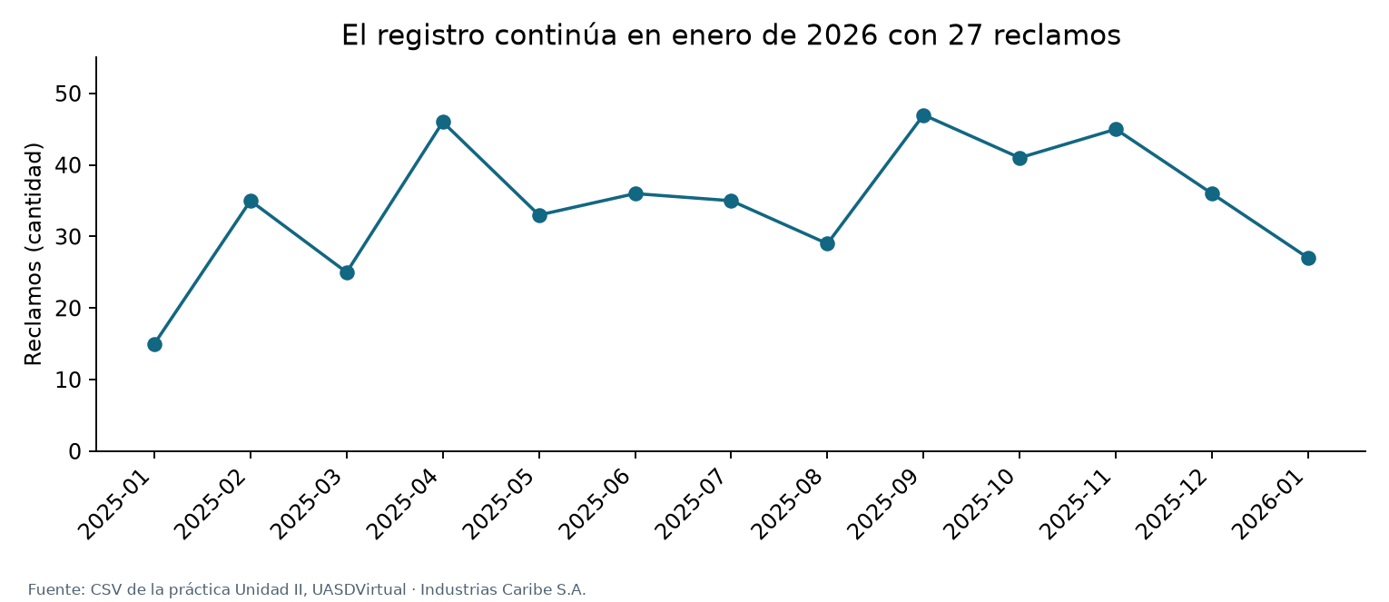
Hallazgo 3: enero de 2026 aporta 27 casos (6.00 % del total). Septiembre de 2025 registra el mayor conteo mensual, 47, frente a 15 en enero de 2025. La línea conserva el orden año-mes. Un mes con más casos no implica mayor tasa: faltan exposición y cohortes temporales compatibles para esa comparación.

Prioridad y región orientan el análisis de la carga
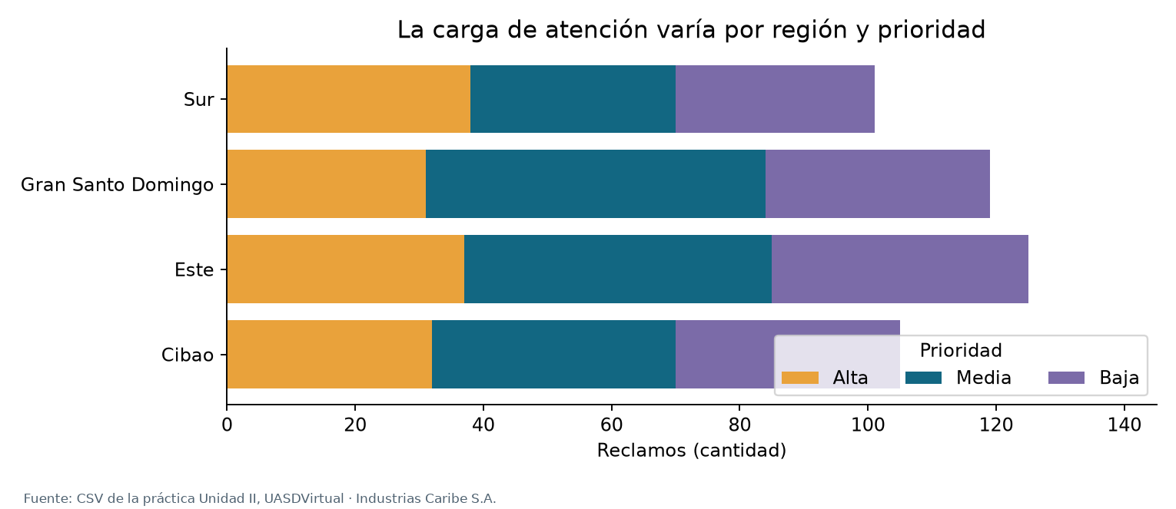
Las barras apiladas combinan volumen regional y composición por prioridad. Los segmentos interiores se comparan con menor precisión que una barra desde cero; por eso el Excel conserva la tabla cruzada TD_RegionPrioridad con sus totales. Esta vista sirve para identificar dónde revisar la carga, sin concluir que una región causa los problemas.

Dos recomendaciones y una limitación · Reclamos
1. Revisar el empaque. Responsable propuesto: Calidad y Logística. Auditar una muestra de recepción, almacenamiento y despacho y clasificar los 110 casos de Empaque por motivo y producto. Indicador de seguimiento: recurrencia por motivo; cuando exista un denominador compatible, reclamos por unidades o pedidos expuestos. El volumen justifica investigar, no atribuir una causa.
2. Gestionar los pendientes por riesgo y antigüedad. Responsable propuesto: Servicio al Cliente. Revisar los 132 pendientes, separar prioridad Alta y calcular su antigüedad con una fecha de corte explícita. Monitorear entradas, cierres y casos vencidos por semana; fijar metas después de conocer capacidad y compromisos de servicio.
Limitación: los promedios de 8.94 días y 3.08/5 describen los 318 casos con datos; no representan el tiempo final ni la satisfacción de los 132 aún sin registro. El 70.67 % es una proporción de estados observados, no una tasa de cierre por cohorte o un indicador de cumplimiento de SLA.

Parte B · Producción

Indicadores y procedimiento
Indicador | Cálculo: razón de sumas | Resultado
Planificadas | SUMA(UnidadesPlanificadas) | 1,081,535
Producidas | SUMA(UnidadesProducidas) | 1,024,428
Defectuosas | SUMA(UnidadesDefectuosas) | 35,123
Tasa de defectos | 35,123 / 1,024,428 | 3.4285%
Cumplimiento | 1,024,428 / 1,081,535 | 94.7198%

La tasa global de defectos es 3.4285 %. El promedio simple de las tasas de lotes sería 3.4049 % y daría el mismo peso a lotes de distinto tamaño. Se usa razón de sumas para ponderar por unidades producidas. No se equiparan unidades defectuosas con desperdicio monetario; CostoProduccion_DOP no establece por sí solo cuánto cuesta cada defecto o si puede reprocesarse.

Ambas plantas quedan por debajo del plan agregado
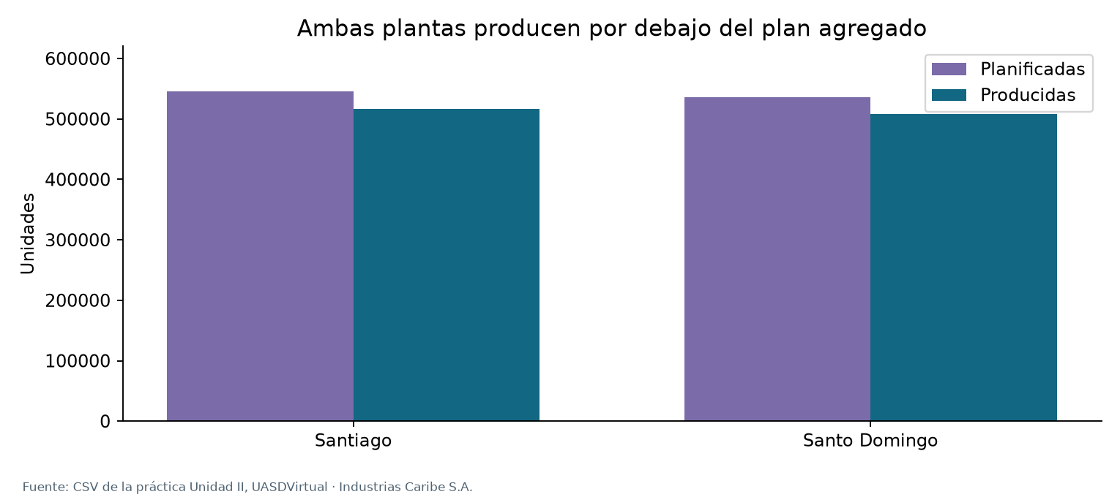
Planta | Planificadas | Producidas | Cumplimiento
Santiago | 545,792 | 516,231 | 94.58%
Santo Domingo | 535,743 | 508,197 | 94.86%

Hallazgo 1: se producen 1,024,428 de 1,081,535 unidades planificadas: 94.72 % de cumplimiento y brecha de 57,107 unidades (5.28 %). Las columnas agrupadas usan la misma escala y comparan plan y real por planta.

Galletas Avena presenta la mayor tasa observada
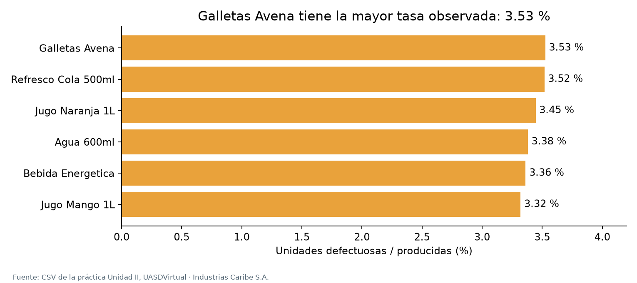
Producto | Producidas | Defectuosas | Tasa
Galletas Avena | 191,971 | 6,768 | 3.53%
Refresco Cola 500ml | 176,708 | 6,217 | 3.52%
Jugo Naranja 1L | 149,451 | 5,149 | 3.45%
Agua 600ml | 189,527 | 6,407 | 3.38%
Bebida Energetica | 156,828 | 5,272 | 3.36%
Jugo Mango 1L | 159,943 | 5,310 | 3.32%

Hallazgo 2: Galletas Avena registra 6,768 / 191,971 = 3.53 %, frente a 3.32 % en Jugo Mango, una diferencia de 0.21 puntos porcentuales. Refresco Cola se sitúa en 3.52 %. Las barras comparan razones de sumas por producto; la diferencia observada no demuestra una causa ni significación estadística.

Los agregados ocultan lotes que superan el plan
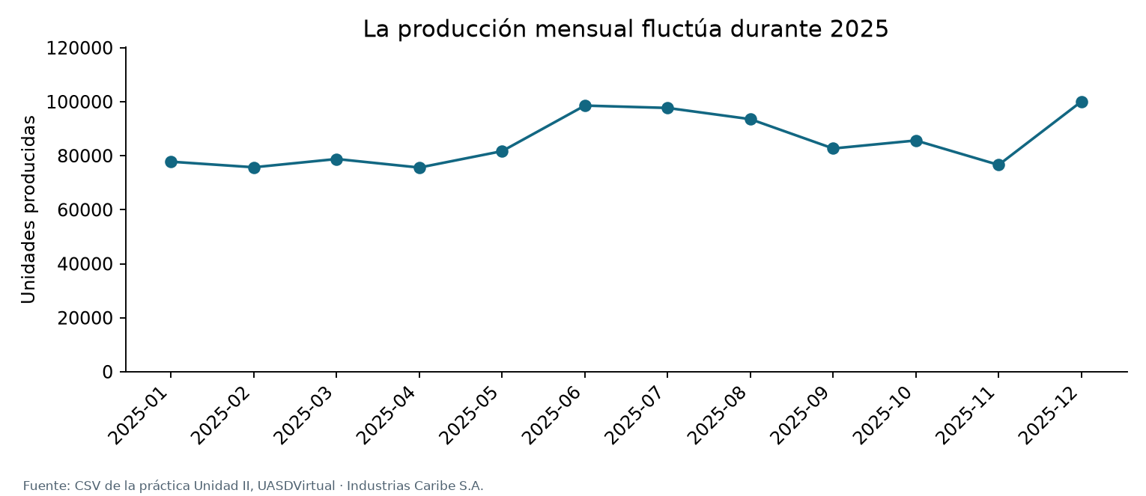
La línea mensual permite revisar cuándo se concentran variaciones. Hallazgo 3: 419 de 1,200 lotes (34.92 %) superan 100 % de cumplimiento individual, aunque el total sea 94.72 %. No se eliminaron ni truncaron estos valores: representan sobrecumplimiento del plan registrado y requieren contexto sobre ajustes, capacidad o planificación.

El turno Tarde concentra el mayor volumen
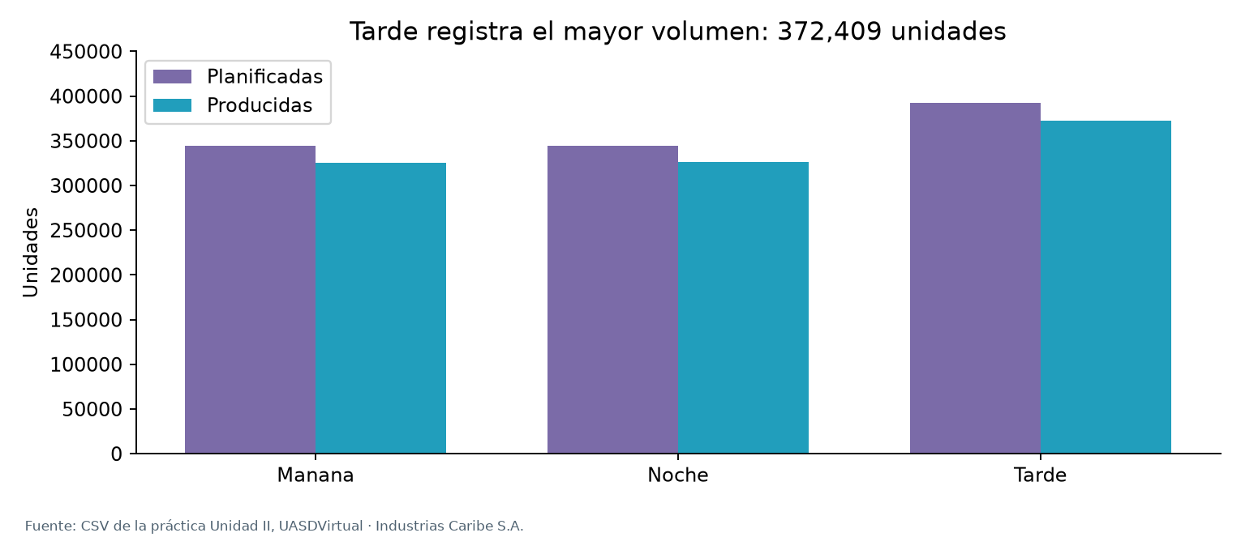
Turno | Planificadas | Producidas | Cumplimiento
Manana | 344,725 | 325,751 | 94.50%
Noche | 344,176 | 326,268 | 94.80%
Tarde | 392,634 | 372,409 | 94.85%

Tarde produce 372,409 unidades, pero también tiene el mayor plan. Su volumen no demuestra mayor productividad: faltan horas trabajadas, personal, capacidad y mezcla de productos.

Dos recomendaciones y una limitación · Producción
1. Revisar las brechas del plan. Responsable propuesto: Planificación y Producción. Desagregar la brecha de 57,107 unidades por planta, producto y mes; contrastar con paradas, horas y cambios de plan. Revisar también los 419 lotes que superan 100 % antes de redefinir metas. Seguimiento: cumplimiento ponderado y brecha en unidades, sin truncar sobrecumplimientos.
2. Investigar los defectos en productos prioritarios. Responsable propuesto: Calidad. Empezar con Galletas Avena y Refresco Cola por sus tasas observadas y revisar tipo de defecto, lote, turno y condiciones del proceso. Seguimiento: defectuosas / producidas por producto y periodo, manteniendo el denominador y la mezcla comparables.
Limitación: sumar unidades de productos distintos no pondera tamaño, complejidad ni costo. Sin horas, capacidad, severidad o valoración de defectos, no puede medirse productividad laboral ni desperdicio monetario, ni atribuir las diferencias a una planta o turno.

Dashboards, filtros y verificación de la solución
El libro contiene 10 tablas dinámicas nativas y dos cachés compartidas. Dashboard_Reclamos incluye los cuatro KPI solicitados y cuatro gráficos; sus segmentadores Region, Categoria y Estado se conectan a las cinco TD de reclamos. Dashboard_Produccion contiene seis KPI y cuatro gráficos, con Planta, Turno y Producto conectados a las cinco TD de producción.
Los KPI y las series de los gráficos usan GETPIVOTDATA sobre sus TD. No dependen de totales globales que ignoren el filtro. Los resúmenes globales permanecen identificados como tales. Conservar los filtros vacíos debe mostrar 450 y 318 en reclamos, y 1,081,535 / 1,024,428 / 35,123 en producción. Al elegir Estado = Resuelto, total y resueltos deben mostrar 318; Estado = Abierto debe mostrar total 54 y resueltos 0, con promedios sin datos. Al elegir Planta Santiago, plan = 545,792, real = 516,231 y defectuosas = 17,354.
Se verificaron importación, integridad del archivo, controles docentes, conciliación de resúmenes, diez definiciones de TD y conexiones de seis segmentadores. La ejecución visual de los segmentadores requiere Excel compatible; no se ha comprobado su interacción en Excel de escritorio en este entorno. Los valores iniciales están guardados y el informe presenta la vista global.

GitHub · Solución y archivos utilizados
Abrir la solución de Unidad II · Industrias Caribe S.A.
Repositorio: github.com/marlenis-concepcion/CienciaDatosUasd2026
Carpeta: Visualización de Datos I / INF-8240-C2 / Unidad II / Practica 2

Fuentes
UASDVirtual. (s. f.). Práctica Unidad II: Creación y análisis de gráficas Industrias Caribe S.A. [Consigna y archivos CSV, INF-8240-C2]. Material facilitado por la estudiante.
Datos originales: IndustriasCaribe_Reclamos.csv, IndustriasCaribe_Produccion.csv e IndustriasCaribe_Ventas.csv. Cálculos y gráficos de elaboración propia con apoyo de herramientas de programación e IA; deben revisarse antes de entregar. Escudo UASD: recurso ya documentado en el repositorio (Wikimedia Commons, CC BY-SA 4.0).

